Муниципальное автономное дошкольное образовательное учреждение

детский сад № 12

Проект

«Лыжня зовет!»

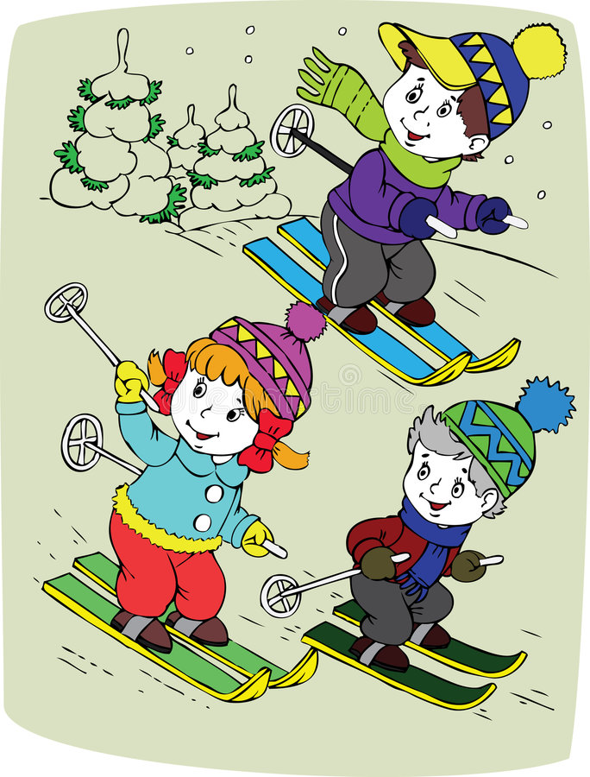

Авторы разработчики: воспитатель - Дуванова Марина Викторовна

Инструктор по физической культуре - Блянчикова Елена Викторовна

г. Кушва

2020 г.

**Актуальность проекта**

*... Здоровью моему полезен русский холод ...*

*А.С. Пушкин*

Мир ребенка - это прежде всего движения, непрекращающаяся ежедневная и многочасовая двигательная активность. И она не утомляет, не угнетает, а "строит" его. Наиболее качественным "строительным материалом" является двигательная деятельность, основанная на использовании природных факторов и обеспечивающая связь и всестороннее взаимодействие детского организма с внешней средой существования.

Среди многочисленных средств физкультурно-оздоровительной деятельности территориально-климатические условия Свердловской области, создают уникальные возможности для использования лыж и через них целого комплекса целительно-оздоровительных естественных природных факторов. Для всех занятий, прогулок, игр, развлечений на лыжах характерно достоинство, которое выразительно отображено русской пословицей:

"Мороз не велик, а стоять не велит".

Известный ученый-гигиенист И.М. Саркизов-Серазини так обосновал целительную силу движений человека в условиях низкой температуры:

"Микробы не любят холода. Они так же, как и животный организм, любят температуру выше нуля, и мороз на них действует губительно... Земля, покрытая надолго слоем снега, не позволяет микробам возрождаться и не шлет в воздух клубы пыли... На свежем, морозном воздухе обмен веществ совершается быстрее, улучшается аппетит, исчезают многие недуги. И люди, не боящиеся морозного дня, подвергающие свое тело влиянию физических упражнений, связанных с тем или иным видом спорта, особенно чувствуют на себе оздоравливающее влияние напоенного кислородом, более чистого морозного воздуха".

При передвижении на лыжах в достаточно энергичную и продолжительную работу включаются все крупные мышцы человека. Благодаря этому происходит интенсивное насыщение организма свежим, морозным, живым воздухом, который и является основой здоровья, фундаментом гармоничного развития ребенка. Ходьба на лыжах положительно влияет на формирование свода стопы, а также оказывают благоприятное влияние и на формирование осанки. Под влиянием лыжных занятий происходит значительное развитие основных движений (бег, прыжки, метания). Так, Т. И. Осокина, в своих исследованиях указывает что, длина прыжка у шестилетних детей, ходивших на лыжах, увеличивается: у девочек на 30%, у мальчиков на 22%. А у детей, не ходивших на лыжах, длина прыжка за этот же период увеличивается только на 16% у девочек и на 8% у мальчиков. Примерно такие же результаты наблюдаются и в других видах движений. Таким образом, обучение детей ходьбе на лыжах способствует формированию двигательных навыков и в других видах движений.

Ходьба на лыжах – один из самых привлекательных, доступных и эффективных видов спорта, но вместе с тем, в настоящее время как в образовательных учреждениях (детских садах, школах) так и в плане активного семейного отдыха ему уделяется недостаточно внимания. Начальная лыжная подготовка включена во все основные общеобразовательные программы дошкольного образования. Однако практически, в связи с организационными и методическими трудностями, систематические занятия начальной лыжной подготовкой часто заменяются подвижными играми и упражнениями или проводятся нерегулярно, что снижает их оздоровительную и развивающую эффективность.

Поэтому вышесказанное определило актуальность разработки и реализации в старшей группе ДОУ проекта по начальной лыжной подготовке и знакомству с лыжными видами спорта «Лыжня зовет!».

1. Паспорт проекта

Автор проекта: Дуванова М.В.

Тема проекта: «Лыжня зовет!»

Дата проведения: 09.01.2020-31.01.2020

|  |  |
| --- | --- |
| Сроки реализации, продолжительность проекта | Краткосрочный (Январь) |
| Тип проекта | Социальный, информационно-познавательный, практико-ориентированный. |
| Участники проекта | Воспитатель, инструктор по физической культуре, дети, родители, социальные партнеры МАУ КГО «Спортивная школа» |
| Проблема значимая для детей, на решение которой направлен проект | Формировать у детей знания о здоровом образе жизни, в частности о пользе лыжной подготовки. |
| Цель проекта | Создание мотивации у субъектов образовательного процесса (воспитанников, родителей) к занятиям лыжными видами спорта, формирование у воспитанников умений и навыков по начальной лыжной подготовке, представлений о лыжных видах спорта |
| Задачи проекта | Для детей   * Усвоить знания о лыжных видах спорта, истории создания лыж. * Освоить навыки лыжной подготовки: ходьбу скользящим шагом, добиваясь переноса тела с одной ноги на другую, удлиняя шаг и повороты переступанием. * Укрепить основные группы мышц ног, плечевого пояса, и спины, сердечно -сосудистую и дыхательную системы. * Повысить показатели основных физических качеств ( силы, выносливости, быстроты и др). * Сформировать потребность в здоровом образе жизни и регулярных занятиях физкультурой и спортом.   Для родителей   * Приобрести знания по начальной лыжной подготовке детей старшего возраста. * Создавать условия для закрепления у детей умений и навыков по начальной лыжной подготовке, приобретенных в детском саду. * Принимать активное участие в проводимых ДОУ спортивных праздниках |
| Итоговое мероприятие проекта | Праздник – эстафета |
| Продукт проекта | Фотоколлаж, мини сборники: «Стихи о лыжах», «Загадки о лыжах», «Спортивные игры на лыжах»; мини выставка детских работ «Лыжник»; мини сборник детских рассказов «Как я учился кататься на лыжах», создание видеоролика «В здоровом теле, здоровый дух»; Интервью родителей «Ваши любимые виды спорта»; буклет «Всей семьей на лыжи» |
| Ожидаемые результаты по проекту | Проект адресован воспитанникам старшей группы и родителям. Реализация данного проекта поможет сформировать у воспитанников и их родителей интерес к лыжному спорту. Воспитанники приобретут умения и навыки по начальной лыжной подготовке.  Родители создадут благоприятные условия для занятий детей ходьбой на лыжах, станут активными участниками мероприятий в дошкольном образовательном учреждении. |

**Этапы реализации проекта:**

1.Организационный этап

- Подготовка инвентаря.

- Разработка проекта.

- Заинтересовать детей лыжами и проинструктировать.

- Подбор литературы по данной теме.

2.Основной этап

План реализации проекта

|  |  |  |  |  |
| --- | --- | --- | --- | --- |
|  | | | Наименование мероприятия | |
| 1 неделя | | Беседа «Лыжи».  Беседа «Одежда для лыжника»  Рассматривание презентации «История развития лыж»  Консультация для родителей: «Прогулки на лыжах».  Инструктаж по технике безопасности. Правила обращения с лыжным инвентарем.  НОД – «Лыжная подготовка» | | |
| 2 неделя | | Просмотр мультфильма «Снежные дорожки»  Художественное творчество: «Лыжники».  НОД: - закрепление навыков скользящего шага, развитие навыка ритмичной ходьбы на лыжах.  Консультация для родителей «Методы и приемы формирования двигательных навыков ходьбы на лыжах»  Создание родителями мини сборников «Загадки о лыжах»; «Стихи о лыжах». | | |
| 3 неделя | Создание фотоколлажа  Изобразительная деятельность «Лыжник»  Разучивание стихотворения Е. Ильина «Лыжи»  Консультация для родителей «Где и как научить детей кататься на лыжах»  НОД: - «Спуск со склона»  Разработка мини сборника спортивных игр на лыжах  Экскурсия в лыжную школу | | |
| 4 неделя | Создание мини сборника детских сочинений «Как я научился кататься на лыжах»  Выставка рисунков «Все на лыжи!» | | |

3. Заключительный этап.

Проведение развлечение – эстафета с родителями

**Б**иблиографический список

* 1. Апеева Л. А. **Методическое** пособие для воспитателей **старшей** группы по физическому воспитанию. В 3-х частях. Часть 1-3. – Уфа, 2007.
  2. Бутин И. М. Лыжный спорт. М., 1983г.
  3. Вавилова Е. Н. Укрепляйте здоровье **детей**: Пособие для воспитателей **детского сада**. – М.: Просвещение, 1983г., 128 с.
  4. Глазырина. Физическая культура – дошкольникам. **Старший возраст**: Пособие для педагогов дошкольных учреждений. – М.: Гуманитарный издательский центр
  5. *«Владос»*, 2001г., 264 с.
  6. Голощекина М. П. **Лыжи в детском саду**: Пособие для воспитателей **детского сада**. - Изд. 2-е, исправленное. М.: Просвещение, 1977г., 96 с.
  7. Кожухова Н. Н. и др. Воспитатель по физической культуре в дошкольных учреждениях: Учеб. Пособие для студ. высш. и сред. пед. учеб. заведений / Н. Н. Кожухова, Л. А. Рыжкова, М. М. Самодурова; под ред. С. А. Козловой. М.:Изд. Центр *«Академия»*,2002г.
  8. Логинова В. И., Бабаева Т. И., Ноткина Н. А. **Детство**: Программа развития и воспитания **детей в детском саду**. **-** Изд. 3-е, переработанное – СПб: **Детство-Пресс**. 2002. г, 224 стр.
  9. Осокина Т. И., Фурмина Л. С., Тимофеева Е. А. Игры и развлечения на воздухе. – Изд. 2-е, доработанное. – М.: Просвещение, 1983г., 224 с.
  10. Степаненкова Э. Я. Теория и **методика** физического воспитания и развития ребенка: Учеб. пособие для студ. высш. пед. учеб. заведений. М.: Изд. центр *«Академия»*, 2001г.
  11. Фролов В. П., Юрко Г. П. Физкультурные занятия на воздухе с детьми дошкольного **возраста**. М., 1983г.
  12. Хухлаева Д. В. **Методика** физического воспитания в дошкольных учреждениях. М., 1984г.